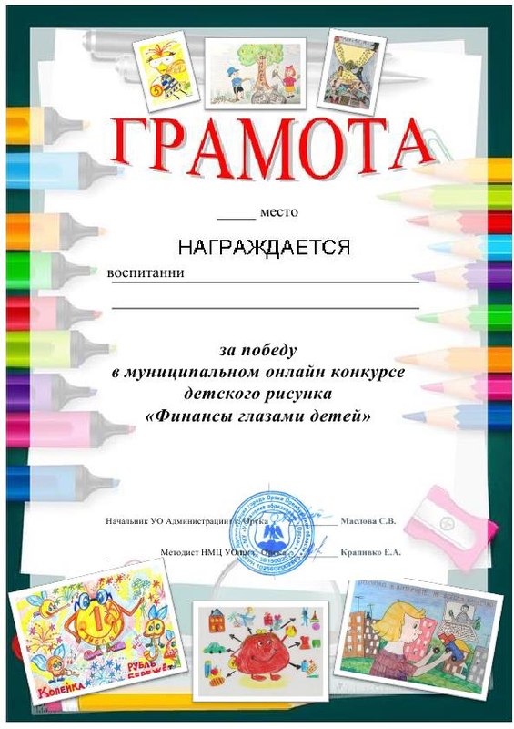

I

ца МДОАУ №99
Яушева Юлия

